Открытый урок по русскому языку в 4 а кл.
Тема: « Личные местоимения»
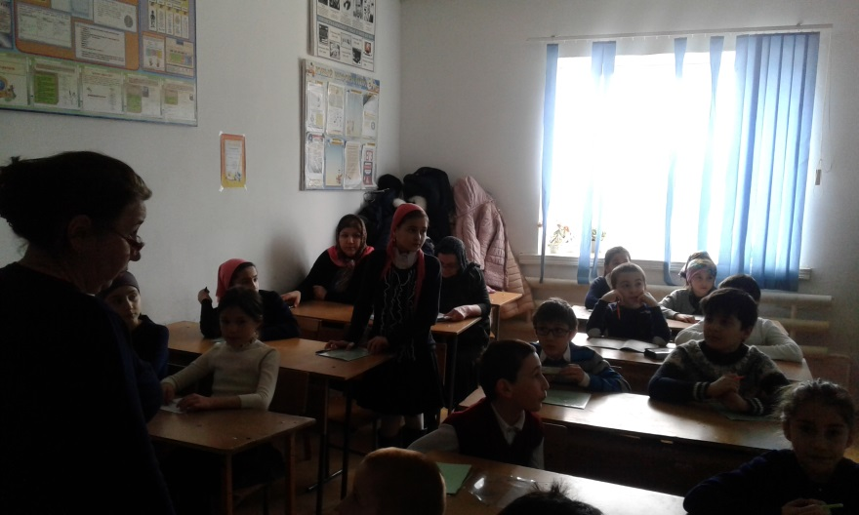
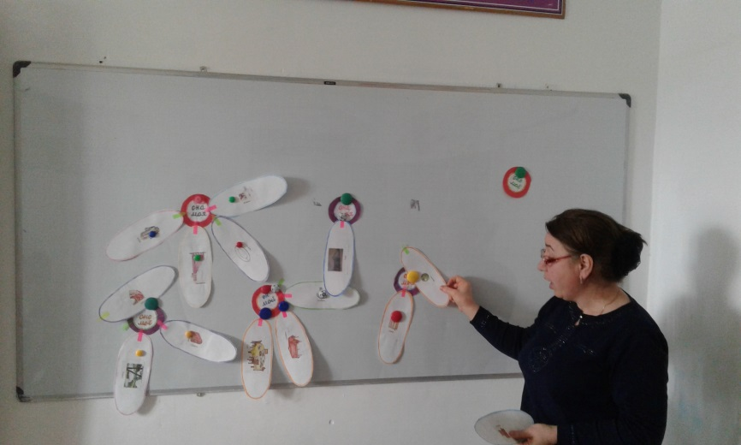
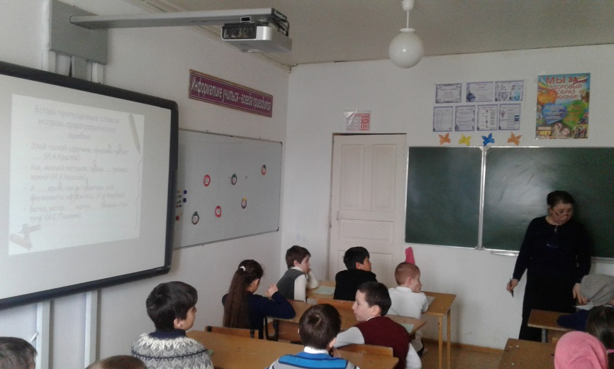

провела - Гусейнова Дж. Б.

